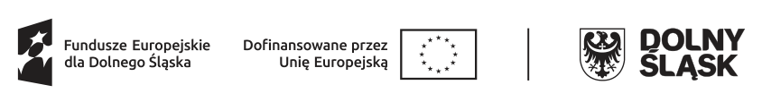
……………………………………………. Lubin, dnia ……………………………………….
Powiatowy Urząd Pracy
w Lubinie

Wniosek
O zwrot części kosztów poniesionych na wynagrodzenia, nagrody oraz składki na ubezpieczenie społeczne za skierowanych bezrobotnych zatrudnionych w ramach prac interwencyjnych

Dotyczy refundacji za okres (zaznaczyć właściwe pole):

- 6 miesięcy
- 12 miesięcy
- 24 miesięcy

Na podstawie art. 51, 56 i 59 ustawy z dnia 20 kwietnia 2004r. o promocji zatrudnienia
i instytucjach rynku pracy (Dz.U.2024.475) oraz zgodnie z zawartą
w dniu ……………………… umową nr ………………………………. o zorganizowanie zatrudnienia w ramach prac interwencyjnych, proszę o refundację:

- wynagrodzeń w kwocie …………………………………………………… zł.
- składek na ubezpieczenie społeczne od refundowanych
wynagrodzeń w kwocie ………………………………………………….. zł.

Ogółem do refundacji kwota ………………………………………………… zł.
(słownie złotych: …………………………………………………………………………………………………………………….)

Środki finansowe proszę przekazać ……………………………………………………………………………………………………
(nr rachunku bankowego)

Zgodnie z zapisami umowy refundacja nastąpi w terminie do 30 dni, licząc od daty złożenia kompletu dokumentów.

………………………………………………… …………………………………………….
(Główny Księgowy, pieczątka i podpis) (Pracodawca, pieczątka i podpis)

Załączniki:
- rozliczenie finansowe,
- kopia list płac z pokwitowaniem odbioru wynagrodzenia,
- kserokopia Deklaracji ZUS DRA + dowody wpłaty – kopie przelewów,
- kserokopia zwolnień lekarskich.

Kserokopie dołączonych dokumentów do wniosku muszą być potwierdzone za zgodność z oryginałem.

